Fun識香港工作紙
古物古蹟辦事處(前英童學校)
Antiquities and Monuments Office (former Kowloon British School)
姓名：_____________________
班別：_____________________
日期：_____________________

- 配對題：試將下列吻合的圖像和文字配對起來。
Multiple Choice: Choose the correct answers and put them in the boxes below.
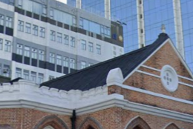
英童學校 ‧ ‧

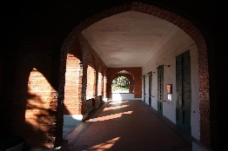
瓦頂 ‧ ‧

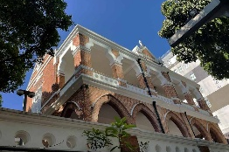
空置 ‧ ‧

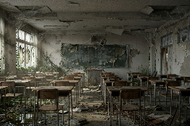
遊廊 ‧ ‧

- 習字題：試依照筆順，並跟隨字樣練習生字。
Practice writing: Try to write the Chinese characters according to the stroke order and the characters shown.
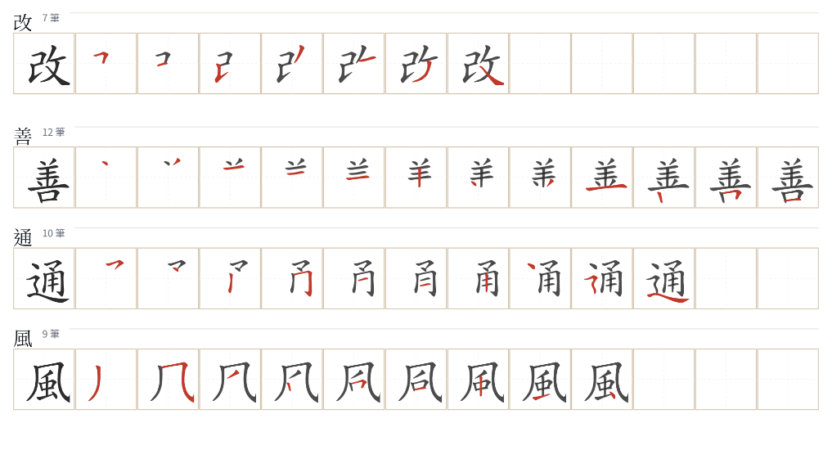
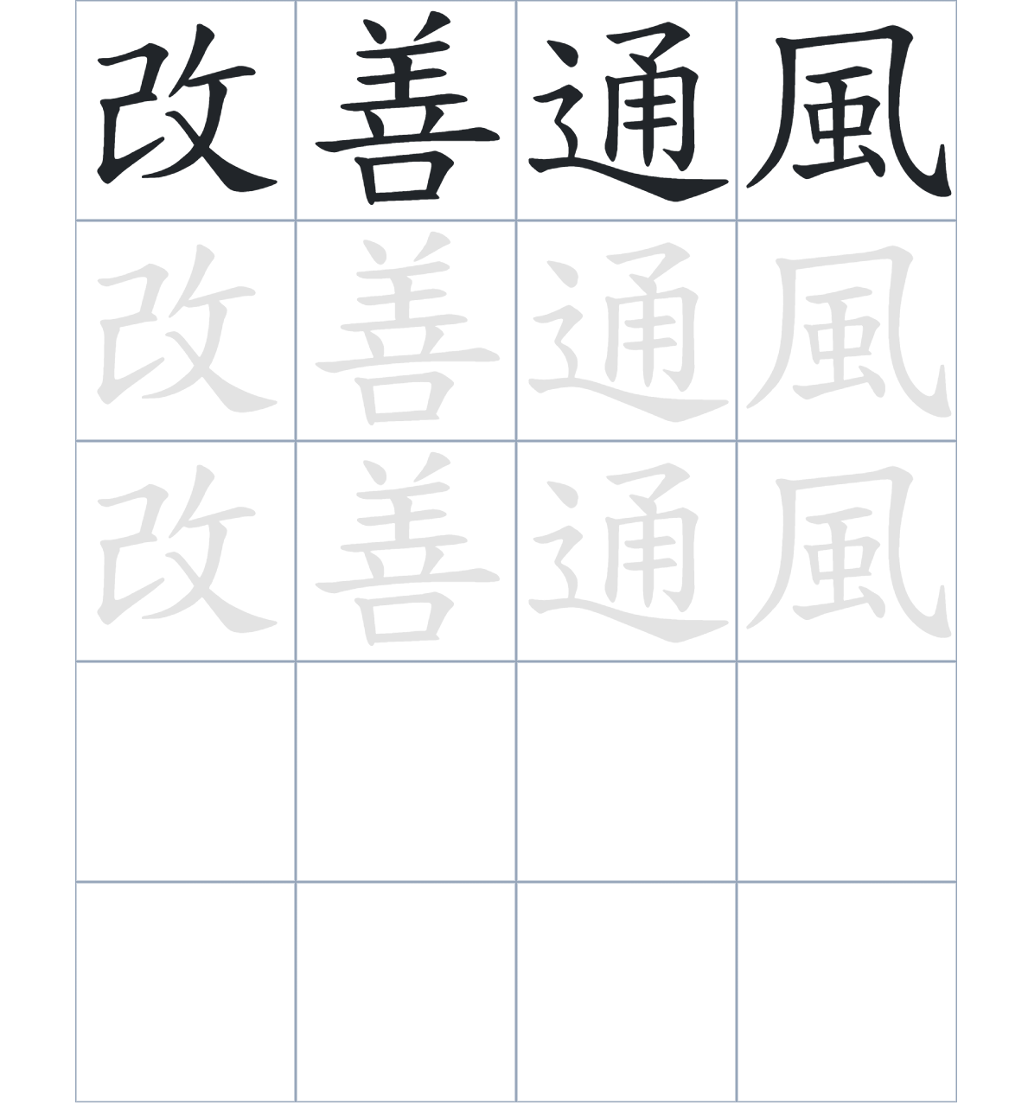

試根據文章內容，回答下列部分：
- 填充題：試在各題留空部分填上正確答案。
Fill in the blanks: Fill in the blanks with the correct answers.

十九世紀末，外籍人士對學校的____________增加，九龍英童學校因此於 1902 年____________。這座建築充滿維多利亞____________，雖然校舍在 1930 年____________何文田，但舊校舍在經過____________後，被完整地保留了下來。

- 短問答：試以自己的文字，以完整句子回答下列的題目。
Short Questions: Give short answers to the following questions.
問題1.
九龍英童學校最初是在誰的捐助下才能成功開幕的？
_______________________________________________________________________________________
_______________________________________________________________________________________

問題2.
為什麼早期的英童學校很少華人學生？
_______________________________________________________________________________________
_______________________________________________________________________________________

問題3.
這座校舍現在有什麼用途？
_______________________________________________________________________________________
_______________________________________________________________________________________
- 選擇題：選取適當的答案，將其英文字母代號填入空格內。
Multiple Choice: Choose the correct answers and put them in the boxes below.

問題1.
前九龍英童學校的建築設計中，哪一個部分是為了應對香港「暑夏通風」而特別設計的？
A. 小巧的窗戶 B. 地底下的祕密通道
C. 高樓面及寬闊遊廊 D. 紅磚牆身 □

- 造句題：嘗試根據提供的句式造句。
Make a sentence: Try to write a sentence by using the provided sentence structure and information.

問題1.
請用「因為……，所以……」的句式，描述校舍設計的原因。
_______________________________________________________________________________________
_______________________________________________________________________________________

問題2.
請用「以前……，現在……」的句式，描述建築物用途的改變。
_______________________________________________________________________________________
_______________________________________________________________________________________

問題3.
請用「為了……，所以……」的句式，描述建築特色與通風的關係。
_______________________________________________________________________________________
_______________________________________________________________________________________

- 短文寫作：試寫一段簡短的導遊詞，向遊客介紹「古物古蹟辦事處(前英童學校)」。 （約40字）
Short Writing: Write a tour guide to introduce the “Antiquities and Monuments Office (former Kowloon British School)” to tourists. (Approximately 40 words)
_______________________________________________________________________________________
_______________________________________________________________________________________
_______________________________________________________________________________________
_______________________________________________________________________________________
_______________________________________________________________________________________
_______________________________________________________________________________________

參考答案：

配對題：試將下列吻合的圖像和文字配對起來。
Multiple Choice: Choose the correct answers and put them in the boxes below.
英童學校 ‧ ‧

瓦頂 ‧ ‧

空置 ‧ ‧

遊廊 ‧ ‧

填充題：試在各題留空部分填上正確答案。
Fill in the blanks: Fill in the blanks with the correct answers.

十九世紀末，外籍人士對學校的需求增加，九龍英童學校因此於 1902 年開幕。這座建築充滿維多利亞風格，雖然校舍在 1930 年遷到何文田，但舊校舍在經過復修後，被完整地保留了下來。

短問答：試以自己的文字，以完整句子回答下列的題目。
Short Questions: Give short answers to the following questions.
問題1.
九龍英童學校最初是在誰的捐助下才能成功開幕的？
九龍英童學校是在何東爵士的捐助下才成功開幕的。_________________________________________
_______________________________________________________________________________________

問題2.
為什麼早期的英童學校很少華人學生？
因為學校當初不設華文課程，而且收生對象主要是居港外籍人士子女，所以早期的英童學校很少有華人學生。_____________________________________________________________________________

問題3.
這座校舍現在有什麼用途？
他現在是古物古蹟辦事處辦公室。_________________________________________________________
_______________________________________________________________________________________

選擇題：選取適當的答案，將其英文字母代號填入空格內。
Multiple Choice: Choose the correct answers and put them in the boxes below.

問題1.
前九龍英童學校的建築設計中，哪一個部分是為了應對香港「暑夏通風」而特別設計的？
A. 小巧的窗戶 B. 地底下的祕密通道
C. 高樓面及寬闊遊廊 D. 紅磚牆身 C

造句題：嘗試根據提供的句式造句。
Make a sentence: Try to write a sentence by using the provided sentence structure and information.

問題1.
請用「因為……，所以……」的句式，說明校舍設計的原因。
因為香港的環境多雨潮濕，所以建築四周建有寬闊的遊廊和金字瓦頂。_________________________
_______________________________________________________________________________________

問題2.
請用「以前……，現在……」的句式，描述建築物用途的改變。
以前這裡是一間學校，現在是古物古蹟辦事處辦公室。_______________________________________
_______________________________________________________________________________________

問題3.
請用「為了……，所以……」的句式，描述建築特色與通風的關係。。
為了改善暑假時的通風，所以學校校舍建有寬闊遊廊、高樓面及金字瓦頂。_____________________
_______________________________________________________________________________________

